声明：本资料由 考试吧（Exam8.com） 收集整理，转载请注明出自 http://www.exam8.com
服务：面向较高学历人群，提供计算机类，外语类，学历类，资格类，会计类，工程类，医学类等七大类考试的全套考试信息服务及考前培训.
泰州市2004年初中生物达标检测题

一、 选择题（满分60分，每题2分，在每小题给出的四个选项中只有一个符合题目要求）
“不必说碧绿的菜畦，光滑的石井栏，高大的皂荚树，紫红的桑椹；也不必说鸣蝉在树叶里长吟，肥胖的黄蜂伏在菜花上，轻捷的叫天子忽然从草间直蹿向云霄里去了。”回答1到5题。
- 以上一段文字，包含几种生物
- A、4 B、5 C、6 D、7
2．树叶和桑椹属于
A、组织 B、器官 C、系统 D、植物体
3．下列哪项不是皂荚树、蝉、叫天子等生物的基本特征
A、需要营养物质 B、呼吸 C、生长和繁殖 D、反射
4．皂荚树利用光能，把二氧化碳和水在叶绿体中合成淀粉等有机物并储存能量过程叫
A、光合作用 B、呼吸作用 C、蒸腾作用 D、扩散作用
5．如果这是一个生态系统，从生态系统的组成者，还缺少
A、非生物成份 B、生产者 C、消费者 D、分解者
1665年英国物理学家Robert Hooke将软木切成薄片，放在自己制造的放大140倍的光学显微镜下面，惊奇地发现软木薄片上有许多蜂窝状小室，他称为cell(细胞)，从此人们对生物体结构认识进入到细胞这个微观领域。请回答6－10题
6、 细胞的基本结构是细胞膜、细胞质、细胞核，但有的细胞很特殊，如人的血液中最多的血细胞，成熟没有细胞核，它是：
A、 红细胞 B、白细胞 C、血小板 D、血浆
7、“酷儿”的主要成分是鲜果汁，挤压水果可以得到果汁，这些汁液主要来自于细胞结构的哪一部分
A、 细胞质 B、液泡 C、细胞膜 D、线粒体
8、 杜鹃（一种植物）与杜鹃鸟共有的结构是
- 细胞核 B、液泡 C、叶绿体 D、细胞壁
9、聪明的你能够由小长大，其根本原因是
- 细胞分裂 B、细胞生长 C、细胞分裂和生长 D、细胞分化
10、观察细胞常使用显微镜，用下列四台显微镜观察洋葱表皮细胞，视野中细胞数目最多的显微镜是哪一台
显微镜序号 | 目镜 | 物镜
1 | 5X | 8X
2 | 10X | 40X
3 | 15X | 10X
4 | 20X | 15X
A、1 B、2 C、3 D、4
11、人体的基本组织中具有支持，连接、保护、营养等功能的是
- 上皮组织 B、肌肉组织 C、结缔组织 D、神经组织
12、下列常见的植物中，属于裸子植物的是
A、水稻 B、蚕豆 C、桃树 D、银杏
13、用刀片将浸软玉米种子从中央纵剖开，在剖面上滴一滴碘液，再用放大镜仔细观察被碘染成蓝色的结构是
- 胚乳 B、种皮 C、胚芽 D、子叶
14、根吸水的主要部位是
A、根冠 B、伸长区 C、分生区 D、成熟区
15、绿色食品指的是
A、绿颜色的食品 B、经济价值高的营养食品
C、有叶绿素的食品 D、安全、无公害的营养食品
16、用显微镜观察小鱼尾鳍的血液流动，红细胞只能单行通过的血管是
A、静脉 B、动脉 C、毛细血管 D、毛细淋巴管
17、下列哪能种疾病与激素分泌异常无关
A、侏儒症 B、呆小症 C、色盲 D、糖尿病
18、人体视觉在哪个结构上产生
A、视网膜 B、视神经 C、大脑 D、小脑
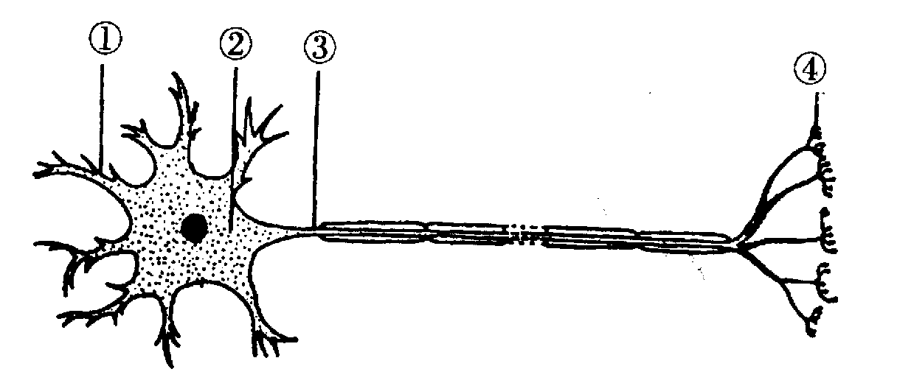
19、皮肤真皮中含有丰富的感觉神经末梢，
能够感受冷热，触痛，下图是神经元的
结构模式图，图中哪能个结构代表神经
末梢
A、① B、② C、③ D、④
20、下列实例中，除哪项外都是由于人类破坏生态环境造成的
A、酸雨 B、地震
C、臭氧层被破坏 D、日本的“痛痛病”
21、右图有关人体关节的结构示意图，图中哪____ 标号
所示结构代表关节软骨
A、① B、② C、④ D、⑤
22、下列关于植物呼吸作用和光合作用的叙述正确是
A、所有生活细胞都进行光合作用 B、白天进行光合作用，晚上进行呼吸作用
C、所有生活细胞都进行呼吸作用 D、植物呼吸作用吸收二氧化碳，放出氧气
23、下列哪项不属于无性生殖
A、用柳条进行扦插 B、嫁接
C、用植物根进行繁殖（分根）D、用植物种子进行繁殖
24、下列哪一种生物不是营寄生生活
A、蛔虫 B、血吸虫 C、病毒 D、蝗虫
25、有关生物进化的总趋势的叙述，不正确的是
A、从水生到陆生B、从陆生到水生C、从简单到复杂D、从低等到高等
26、在控制“非典”的过程中，将非典病人隔离是为了
A、控制传染源B、切断传播途径C、保护易感人群D、增强病人免疫力
27、一个AB血型的年青人遭遇车祸需马上输血，下列供血者中，应首先考虑哪一个
A、A型 B、B型 C、O型 D、AB型
28、下列哪项生理现象不是进入青春期后才出现的
A、女子乳房增大 B、男子生有睾丸
C、女子出现月经 D、男生生长胡须
29、草原存在着“牧草 兔 狐 狼”的食物链，如果牧草受到DDT的污染，那么下列生物中DDT含量最多的是
A、牧草 B、兔 C、狐 D、狼
30、人类卷舌与不卷舌的性状受基因控制，R决定能卷舌，r决定不能卷舌，现有一对夫妇，父亲能卷舌（RR），母亲不卷舌（rr），生下的后代基因组成是
A、RR B、Rr C、rr D、RRrr
二、非选择题（满分40分，其中31到43题每空2分，44到45题每空1分）
31、科学研究表明，人类生殖过程中，后代的性别由________来决定。
32、形态相似、结构功能相同的细胞联合在一起形成的细胞群叫组织。组织是细胞___________的结果
33、植物的生长需要多种无机盐，其中需要量最多的是含______、含磷和含钾的无机盐。
34、谜语“麻屋子，红帐子，中间坐着个白胖子”指的是____ __。它是由花的结构中的 发育而成的果实。
35、人体呼吸的主要器官是__________________。泌尿系统中形成尿液的器官是________
36、“小鸟喂鱼”和“大山雀偷喝牛奶”的两种行为中，属于学习行为的是_______________。
37、牛的胃肠中有专门帮助分解草料中纤维素的细菌，而牛又为该细菌提供了生存的场所和食物，它们彼此依赖共同生活。细菌与牛的关系在生物学上称为_______________。
38、现代遗传学研究表明，生物的性状是受_________________控制的。
39、青蛙的幼体与成体差别很大，而且这种变化是集中在短期内完成的，这种发育叫________________发育。
40、献血是每个年满18周岁以上的健康公民对社会和同胞应尽的责任和义务，一个健康成年人一次献血__________毫升不会影响健康。
41、根据生物进化理论，现存长颈鹿的长颈和长的前肢是_______________的结果。
42 为了保护丹顶鹤，我国分别在黑龙江的扎龙和江苏的 建立了自然保护区。
43、据《光明日报》报道：在全球11亿吸烟者中，我国占了3.3亿，我国每年死于与吸烟有关疾病的约100万人。配合5月31日“世界无烟日“的宣传。请你为电视台策划一个20字以内的公益广告，倡导人们珍惜生命，远离烟草。
广告词：
44. 鲜奶，大多数中国人不能喝得太多。牛奶中有乳糖，需要一种叫“半乳糖酶”的酶来分解乳糖以供人吸收。可是汉族人缺乏这种酶，这是由基因决定的，一般人一天喝500毫升牛奶就有不舒服的反应，甚至腹泻。
⑴钙、铁、锌、硒四种微量元素在牛奶中含有较多的是 。
⑵牛奶进入人体后消化和吸收的主要场所是 。
⑶平时我们所喝的酸甜可口的酸牛奶，是在牛奶中加入乳酸菌在密闭条件下发酵而成，乳酸菌属于 （填“真菌”、“细菌”或“霉菌”）
⑷西方人拿牛奶当水一样喝再多也没事。你认为这与基因多样性有关吗？答： 。
⑸你上述材料，结合平时学习，谈谈你对酶的认识。用一句话概述一下。（20字内）

45．海鲜馆里有一道菜叫“西施舌（一种贝类）炒九层塔（一种香料植物）”媒体报道九层塔含有黄樟素，（甲）小明猜测微量黄樟素会导致癌症；（乙）于是，他准备了两组老鼠，一组长期喂含微量黄樟素的食物，另一组喂正常食物；（丙）一年后，两组老鼠都没有患癌症。
⑴上文中（甲）应属于科学探究方法中的哪一步。答：
⑵当实验结果不符合假设时，说明假设是 。（填“正确”或“错误”）
⑶步骤 采用的是探究活动中常用的对照实验
⑷老鼠是哺乳动物，哺乳动物生活范围很广，请写出一种能飞行的哺乳动物如：
⑸很多因素都可以使细胞内正常的遗传物质改变而使细胞癌变，请写出其中的一种制癌因素，如 答： 。

